МИНОБРНАУКИ РОССИИ
Федеральное государственное бюджетное образовательное учреждение
высшего образования
«МИРЭА – Российский технологический университет»

РТУ МИРЭА
Институт Информационных технологий

Кафедра Математического обеспечения и стандартизации информационных технологий

Отчет по практической работе №2. «Администрирование компьютера в рабочей группе Microsoft Windows»

по дисциплине «Сопровождение программных систем»

Выполнил:  Студент группы ИКБО-11-22 | Гришин А.В.
Проверил:  Преподаватель кафедры МОСИТ | Рысин М.Л.

Москва 2025 г.
Цель работы: познакомиться с возможностями, приобрести практические умения и навыки администрирования локальных пользователей и групп, организации доступа к файловым объектам и настройки сетевого взаимодействия в рабочей группе Microsoft Windows.
Результаты работы:
- Настройка сетевой подсистемы рабочей станции
В процессе настройки сетевой подсистемы было задано имя компьютера, соответствующее инициалам (Рисунок 1).
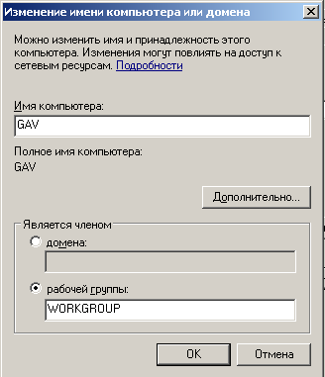
Рисунок 1 – Настройка имени компьютера
Также было проверено, к какой рабочей группе относится гостевой компьютер. Установлено, что он входит в группу WORKGROUP, которая совпадает с рабочей группой хостовой системы (рисунок 2).
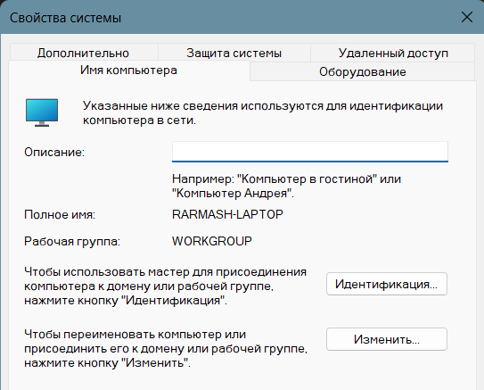
Рисунок 2 – Имя рабочей группы на хост-компьютере
Перед началом настройки общего доступа в Панели управления в разделе "Оформление и персонализация" - "Параметры папок" - "Вид" был снят флажок «Использовать мастер общего доступа», что позволило перейти к расширенным настройкам управления сетевыми ресурсами (рисунок 3).
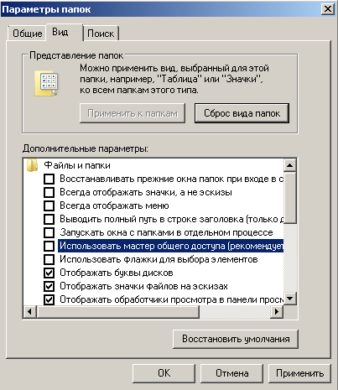
Рисунок 3 – Удаление флажка с использования мастера общего доступа
В настройках брандмауэра Windows было убедительно подтверждено, что включена опция «Общий доступ к файлам и принтерам». Без неё взаимодействие между компьютерами внутри рабочей группы было бы ограничено (рисунок 4).
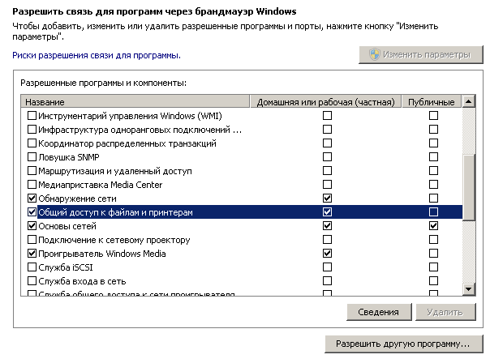
Рисунок 4 – Свойства брандмауэра Windows
В свойствах сетевого адаптера виртуальной машины подтверждено использование автоматического получения IP-конфигурации. За выдачу параметров (IP-адреса, маски, шлюза и DNS) в данном случае отвечает протокол DHCP (рисунок 5).
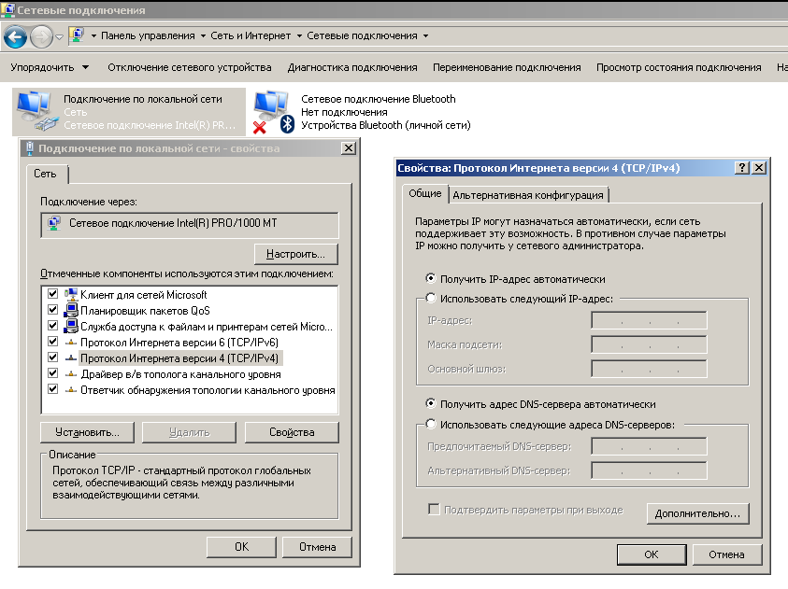
Рисунок 5 – Установка автоназначения параметров TCP/IPv4
С помощью команды ipconfig /all были определены текущие IPv4-настройки интерфейса и его MAC-адрес. Эти данные позднее были вручную внесены в параметры подключения TCP/IPv4 для перевода гостевой машины на статическую конфигурацию (рисунок 6-7).
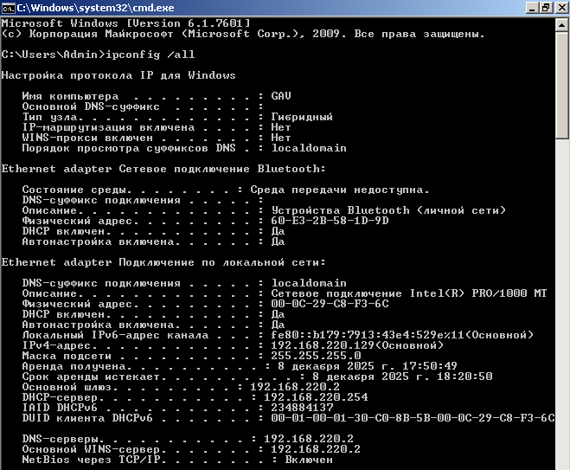
Рисунок 6 – Использование утилиты ipconfig
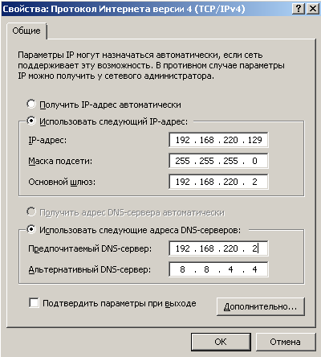
Рисунок 7 – Ввод параметров, определенных ранее
Проверка связи с помощью утилиты ping подтвердила наличие виртуального компьютера в сети по его IPv4-адресу (рисунок 8). Для этого в брандмауэре гостевой машины было добавлено правило, разрешающее запрос входящего эха.
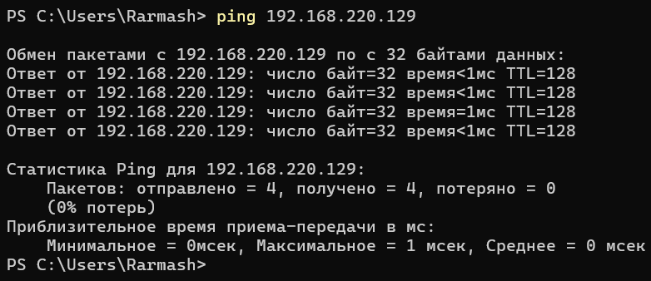
Рисунок 8 – Подтверждение наличия виртуального компьютера в сети
Также была проверена видимость виртуального компьютера по его DNS-имени с использованием ключа -a утилиты ping (рисунок 9).
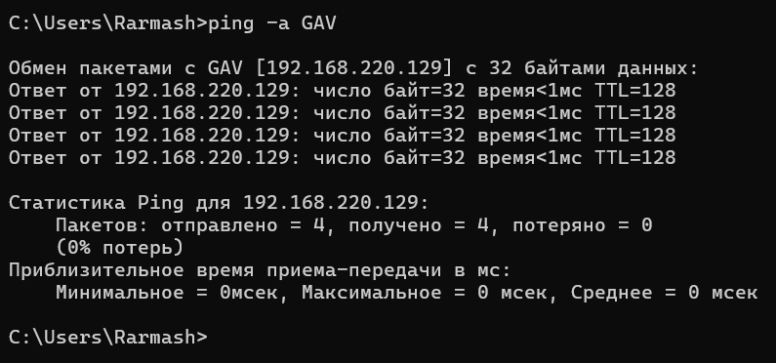
Рисунок 9 – Использование ключа -а утилиты ping
В завершение была составлена схема компьютерной сети, отображающая IP-адреса гостевого и хост-компьютера, адреса и маски реальных и виртуальных подсетей, шлюзы и DNS-серверы (рисунок 10).
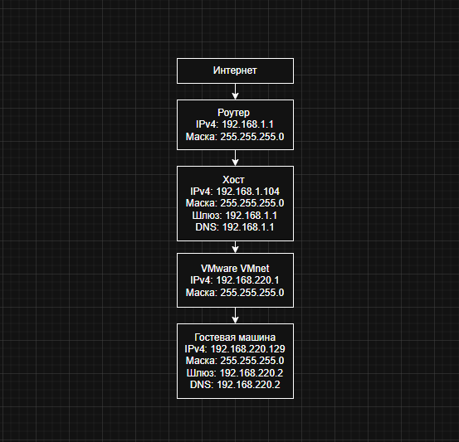
Рисунок 10 – Схема компьютерной сети
- Администрирование локальных пользователей и групп
При обращении с хост-компьютера к виртуальной машине по её сетевому имени в проводнике отображалась только папка Users - единственный ресурс, предоставленный в общий доступ по умолчанию (рисунок 11). Остальные стандартные административные каталоги, такие как C$, ADMIN$ и IPC$, скрыты и не показываются при обычном сетевом просмотре.
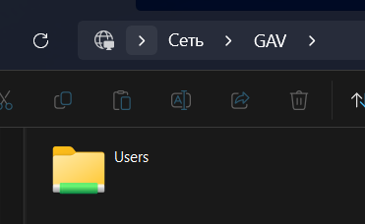
Рисунок 11 – Отображение папок ВМ через хост-компьютер
Чтобы увидеть полный список расшаренных ресурсов, была использована оснастка «Управление компьютером» на гостевой системе. В разделе «Общие папки» - «Общие ресурсы» отображаются все сетевые точки доступа, включая скрытые административные (рисунок 12). Символ $ в их названиях указывает на то, что такие каталоги скрыты от пользователей, если к ним не обращаться напрямую по сетевому пути. Для доступа к ним требуется подтверждение учётными данными администратора.
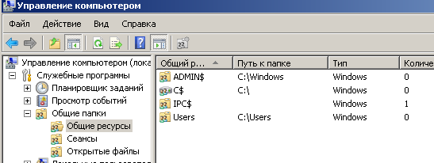
Рисунок 12 – Полный список ресурсов ВМ
Для дальнейшей работы через оснастку «Управление компьютером» в разделе «Локальные пользователи и группы» проведен анализ существующих учетных записей и групп безопасности. На диске C: гостевой машины была создана папка Install, для которой через контекстное меню был организован общий сетевой доступ. Группе «Все» были назначены минимальные права - только чтение (рисунок 13-14).
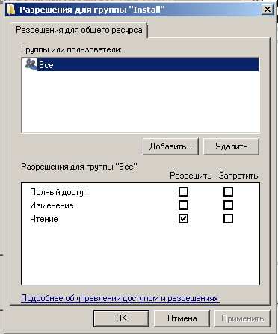
Рисунок 13 – Разрешение на чтение для группы «все»
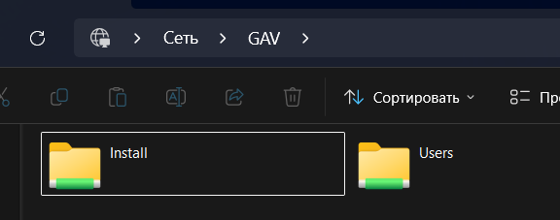
Рисунок 14 – Отображение папки install на хост-компьютере
Попытка создать объект внутри этой папки с хост-компьютера привела к ошибке, что подтверждает корректную работу ограничений (рисунок 15).
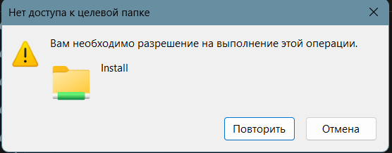
Рисунок 15 – Попытка создания файла в папке Install
После этого права доступа были изменены: группе «Все» разрешено чтение и внесение изменений. Повторная попытка создать файл прошла успешно (рисунок 16), что подтвердило корректность изменения сетевых разрешений.
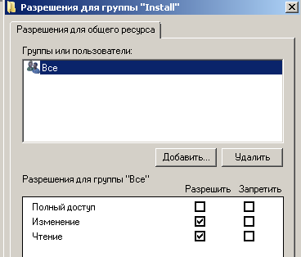
Рисунок 16 – Разрешение на чтение и изменение для группы «все»
В папку install с хост-компьютера был успешно скопирован установочный файл AnyDesk, что подтвердило корректную настройку прав доступа и возможность обмена файлами между системами (рисунок 17).
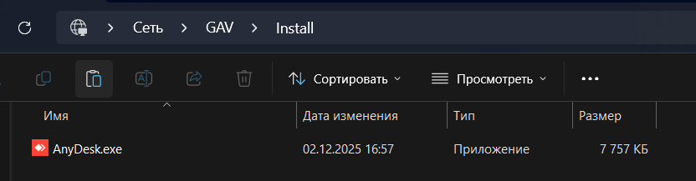
Рисунок 17 – Копирование установочного файла на ВМ
На вкладке «Безопасность» можно увидеть, какие разрешения назначены различным системным группам: «Администраторы» имеют полный контроль над каталогом, «Пользователи» - ограниченные права (рисунок 18-19).
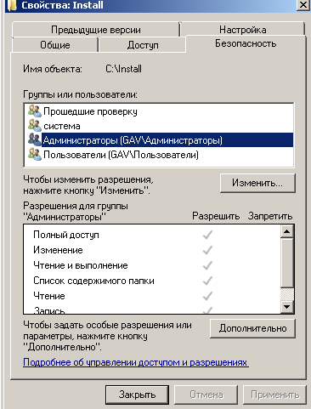
Рисунок 18 – Полный доступ прав у администраторов
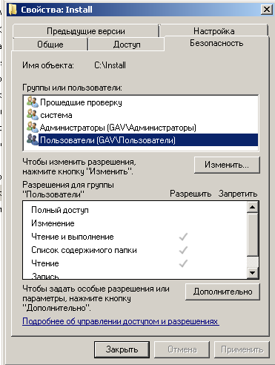
Рисунок 19 – Частичный доступ прав у пользователей
В ходе эксперимента было выявлено, что разрешения на вкладке «Безопасность» имеют более высокий приоритет по сравнению с параметрами на вкладке «Доступ». Это было проверено вручную: даже если в сетевых настройках группе выдавались ограниченные возможности, расширенные права, установленные в разделе «Безопасность», позволяли выполнять операции над файлами в соответствии с уровнем предоставленных полномочий (рисунок 20).
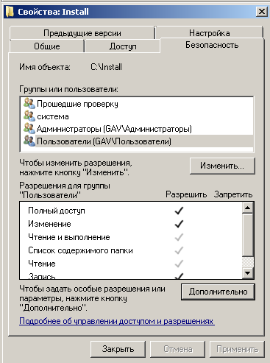
Рисунок 20 – Полный доступ прав у пользователя
- Настройка подключения к сети Интернет
Чтобы убедиться, что гостевая машина корректно подключена к сети Интернет, в браузере Internet Explorer был открыт сайт http://lib.ru. Успешная загрузка страницы подтвердила наличие внешнего подключения (рисунок 21).
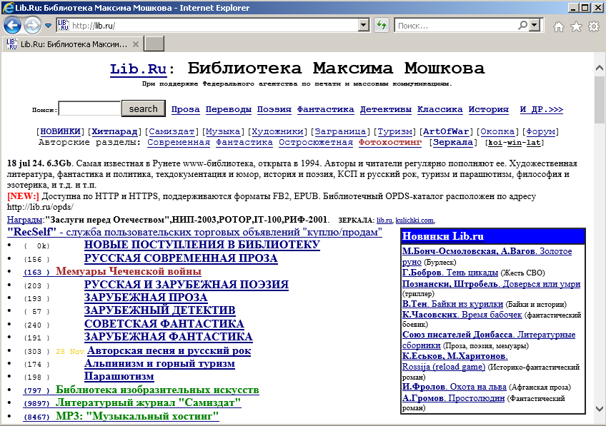
Рисунок 21 – Проверка подключения к сети Интернет
Не закрывая браузер, через консольную утилиту netstat были просмотрены все активные соединения виртуальной машины. Запрос позволил увидеть, какие порты и IP-адреса задействованы в процессе работы и какие подключения установлены к удалённому ресурсу (рисунок 22).
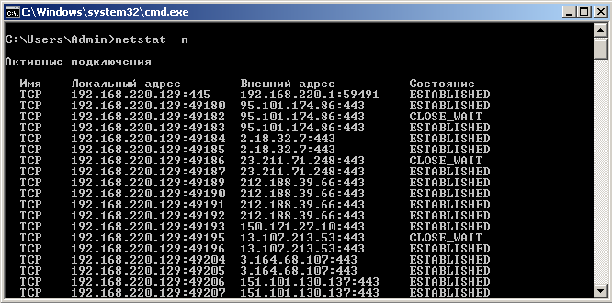
Рисунок 22 – Анализ сетевых подключений ВМ
Для определения маршрута следования пакетов была использована утилита tracert, которая выявила IP-адрес сервера, на котором размещён ресурс lib.ru, а также количество пройденных узлов. В ходе эксперимента трассировка прекратилась на одном из промежуточных маршрутизаторов, что объясняется тем, что некоторые сетевые устройства блокируют ICMP-трафик (рисунок 23). Тем не менее полученных данных оказалось достаточно, чтобы рассчитать примерное среднее время передачи пакетов: оно было вычислено по значениям задержек на доступных хопах. Количество прыжков равно 12, а среднее время перемещения равно 3,41 ms.
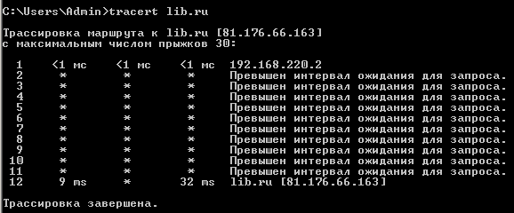
Рисунок 23 – Использование утилиты tracert
При прямом вводе полученного IP-адреса 81.176.66.163 в адресную строку браузера осуществлялся успешный переход на запрашиваемый веб-сайт, что подтвердило корректность разрешения DNS-имени и работоспособность интернет-подключения (рисунок 24).
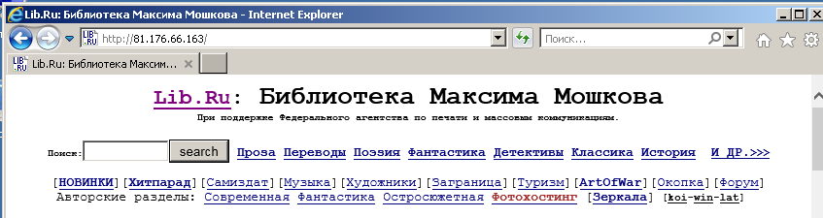
Рисунок 24 – Проверка IP-адреса определенного утилитой
Тестирование Интернет-подключения с помощью сайта https://hyper.speedtestcustom.com показало удовлетворительные результаты по времени прохождения ping, скорости входящего и исходящего трафика рисунок 25).
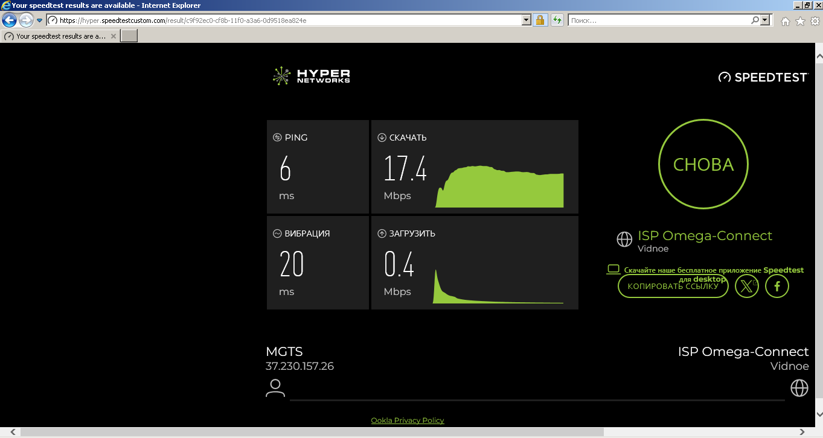
Рисунок 25 – Анализ интернет-трафика
- Удалённое управление рабочей станцией
На хост-компьютере сначала была проверена доступность утилиты telnet. Поскольку в некоторых версиях Windows этот компонент по умолчанию отключён, он был установлен через меню «Включение или отключение компонентов Windows» (рисунок 26).
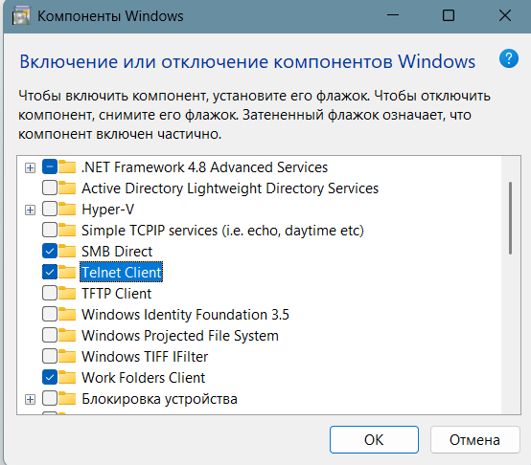
Рисунок 26 – Установка Telnet на хост-машине
На гостевой машине было проверено состояние службы Telnet. Если компонент отсутствовал, он был доустановлен через раздел управления компонентами Windows. После этого служба была запущена вручную, так как по умолчанию она находится в остановленном состоянии (рисунок 27–28).
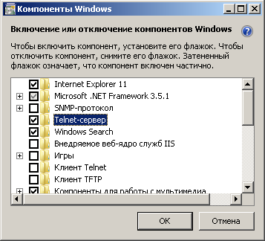
Рисунок 27 – Установка Telnet на ВМ
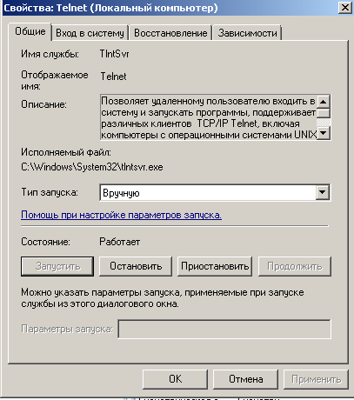
Рисунок 28 – Запуск Telnet
Чтобы обеспечить возможность входа, пользователь гостевой системы был добавлен в группу TelnetClients, что позволяет ему подключаться через этот протокол (рисунок 29).
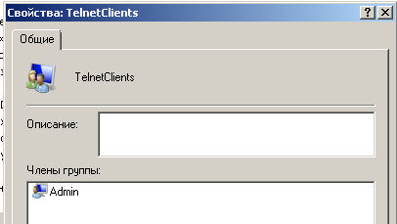
Рисунок 29 – Добавление пользователя в группу
Далее было успешно установлено подключение к ВМ через Telnet.
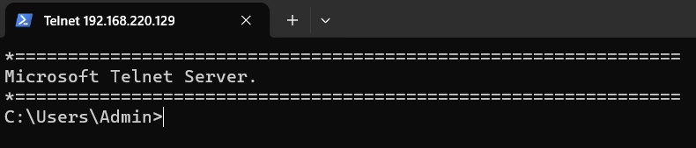
Рисунок 30 – Добавление пользователя в группу
Находясь в консоли, был осуществлён переход к корневому каталогу диска C:, а содержимое директории Windows выведено с сортировкой по дате и времени (рисунок 31).
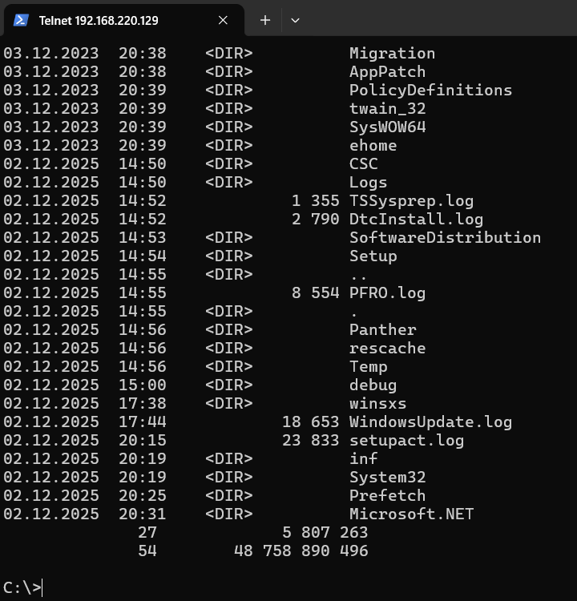
Рисунок 31 – Вывод содержимого папки
Далее с помощью команд был создан простой текстовый файл в папке C:\Install, после чего был выведено его содержимое на экран (рисунок 32). CON - это специальный логический объект Windows, представляющий консольный ввод/вывод, то есть экран и клавиатуру. Команда copy con … позволяет вводить текст вручную и сохранять его в файл, а copy … con выводит содержимое файла на экран.
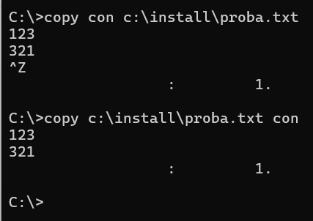
Рисунок 32 – Создание и вывод текстового файла
На гостевой системе была включена возможность удалённого доступа через меню свойств системы (рисунок 33).
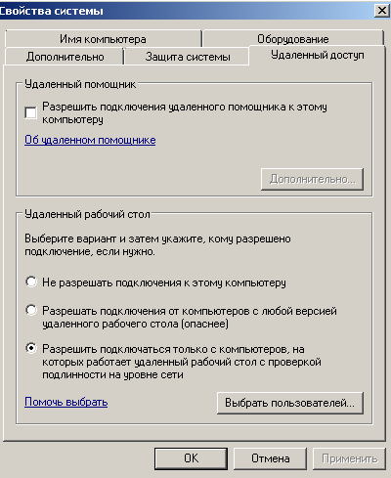
Рисунок 33 – Разрешение удаленного доступа
После этого с хост-компьютера с помощью программы «Подключение к удалённому рабочему столу» выполнено подключение под локальной учётной записью администратора (рисунок 34–35).
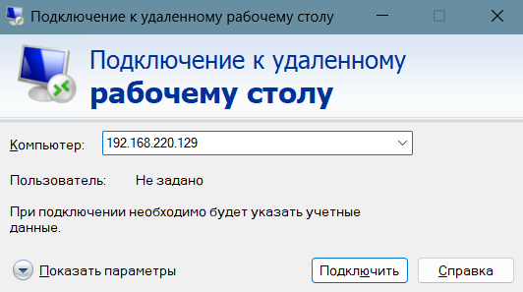
Рисунок 34 – Подключение к гостевой станции
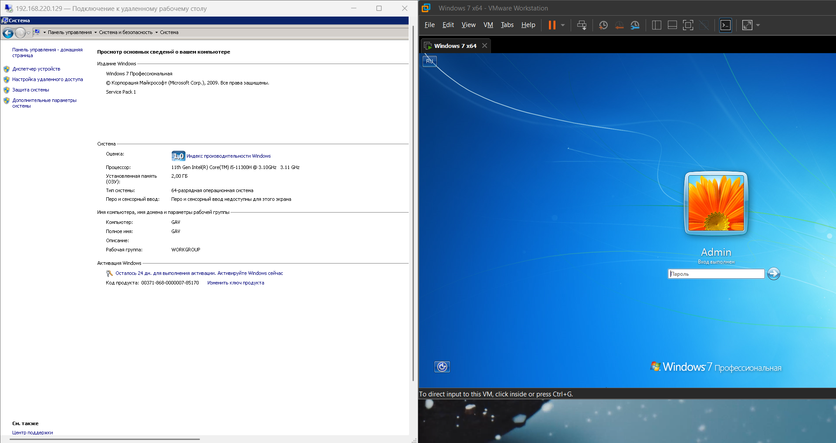
Рисунок 35 – Подключение к удаленному рабочему столу
В ходе сеанса удалённого рабочего стола была остановлена служба Telnet на виртуальной машине. Для проверки результата предпринята попытка повторного подключения по telnet - соединение не установилось, что подтверждает успешное отключение службы (рисунок 36–37).
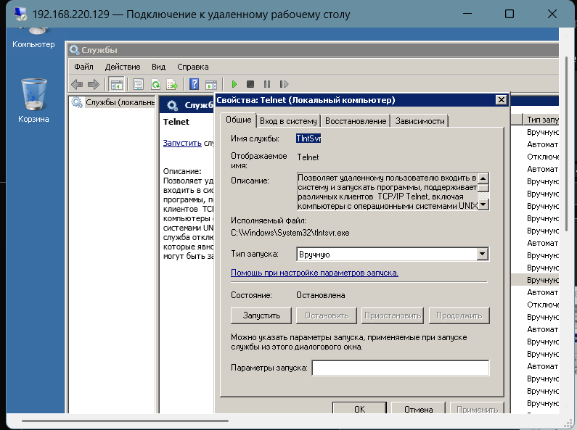
Рисунок 36 – Отключение службы telnet
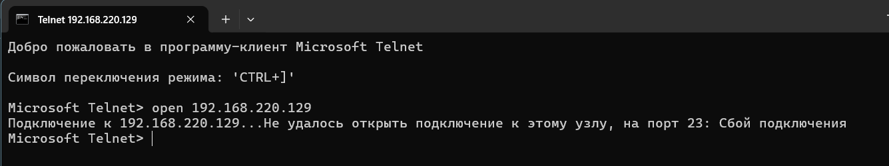
Рисунок 37 – Отключение службы telnet
Завершающим этапом стала работа с программой AnyDesk. На обоих компьютерах запущена программа, ранее загруженная в папку C:\Install через общий сетевой доступ (рисунок 38).
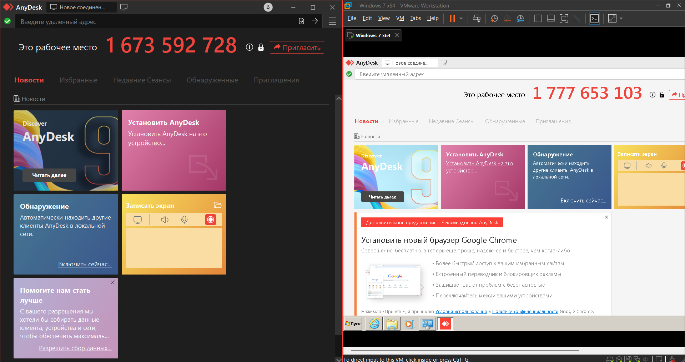
Рисунок 38 – Запуск программы AnyDesk
Организован сеанс удаленного управления: на хост-компьютере введен AnyDesk-адрес гостевой машины, на виртуальной машине подтвержден запрос на подключение (рисунок 39).
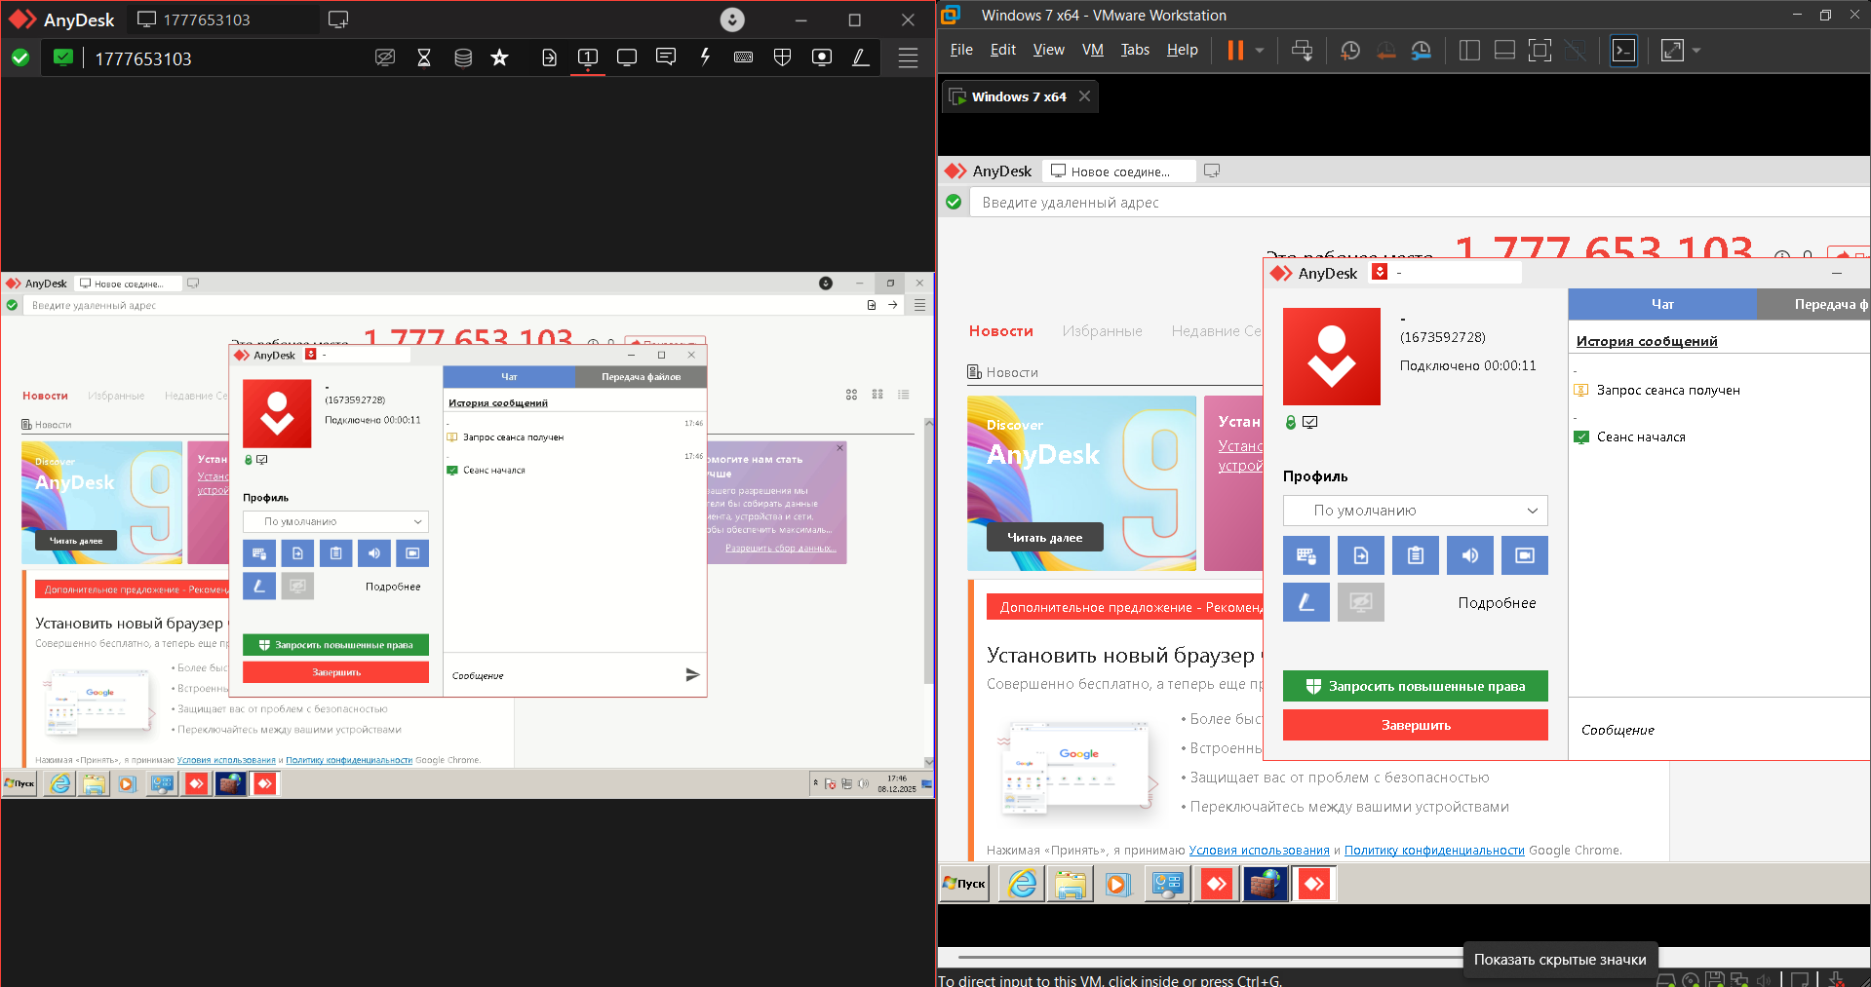
Рисунок 39 – Удаленное подключение к ВМ
В ходе сеанса удаленного управления выполнены следующие операции: с хост-машины найдена и открыта папка C:\Install на гостевом компьютере, обнаружен и выведен на экран созданный ранее файл proba.txt для проверки его содержимого (рисунок 40).
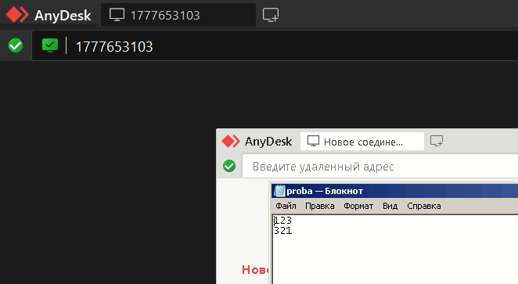
Рисунок 40 – Открытие файла proba.txt
Средствами программы выполнен обмен файлами между компьютерами: с рабочего стола хост-компьютера скопирован произвольный файл и перенесен на рабочий стол гостевой машины через функцию перетаскивания в окне AnyDesk.
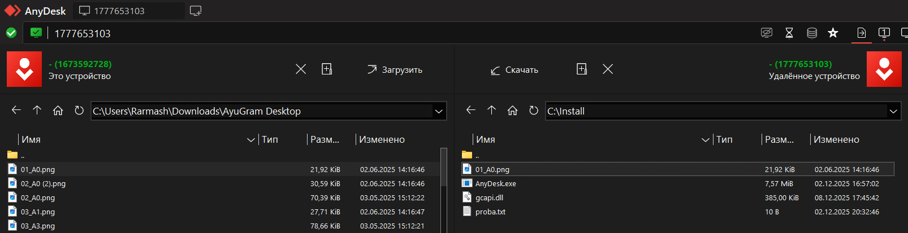
Рисунок 41 – Копирование файла на рабочий стол
Особое внимание уделено тестированию работы программы в различных сетевых условиях: проверена возможность работы AnyDesk без подключения к сети Интернет путем отключения сетевого адаптера виртуальной машины и последующей попытки установления соединения. Установлено, что прямое соединение между узлами в локальной сети требует выхода в интернет.

Вывод
В ходе выполнения практической работы были получены практические навыки администрирования рабочей станции в составе рабочей группы Microsoft Windows. В процессе работы была настроена сетевая подсистема виртуальной машины, выполнена диагностика сетевого взаимодействия и изучены особенности работы со статической и динамической IP-конфигурацией. Были освоены методы управления локальными пользователями и группами, а также механизмы предоставления сетевых и файловых разрешений. На практике подтверждено, как взаимодействуют между собой сетевые права и разрешения, и какие из них имеют приоритет в конфликтных ситуациях. Кроме того, была выполнена комплексная проверка интернет-подключения и анализ сетевой активности с использованием стандартных консольных утилит. Отдельная часть работы была посвящена удалённому управлению системой: применялись протокол Telnet, средство «Удалённый рабочий стол» и программа AnyDesk, что позволило изучить разные способы взаимодействия с удалённой машиной и их особенности. В целом поставленные задачи были успешно выполнены, и работа позволила закрепить ключевые навыки администрирования рабочих станций, настройки сетевых сервисов и организации удалённого доступа в среде Windows.

